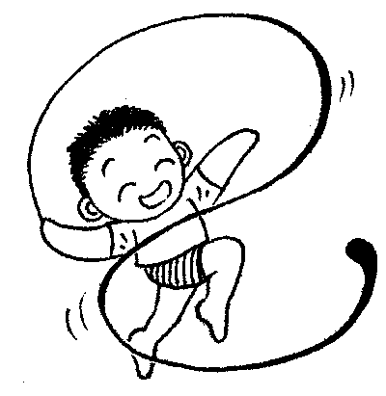
健康寶貝
一年 班 號 姓名

一、小朋友，你知道下圖中的關節名稱嗎？請將身體部位和正確名稱連起來。
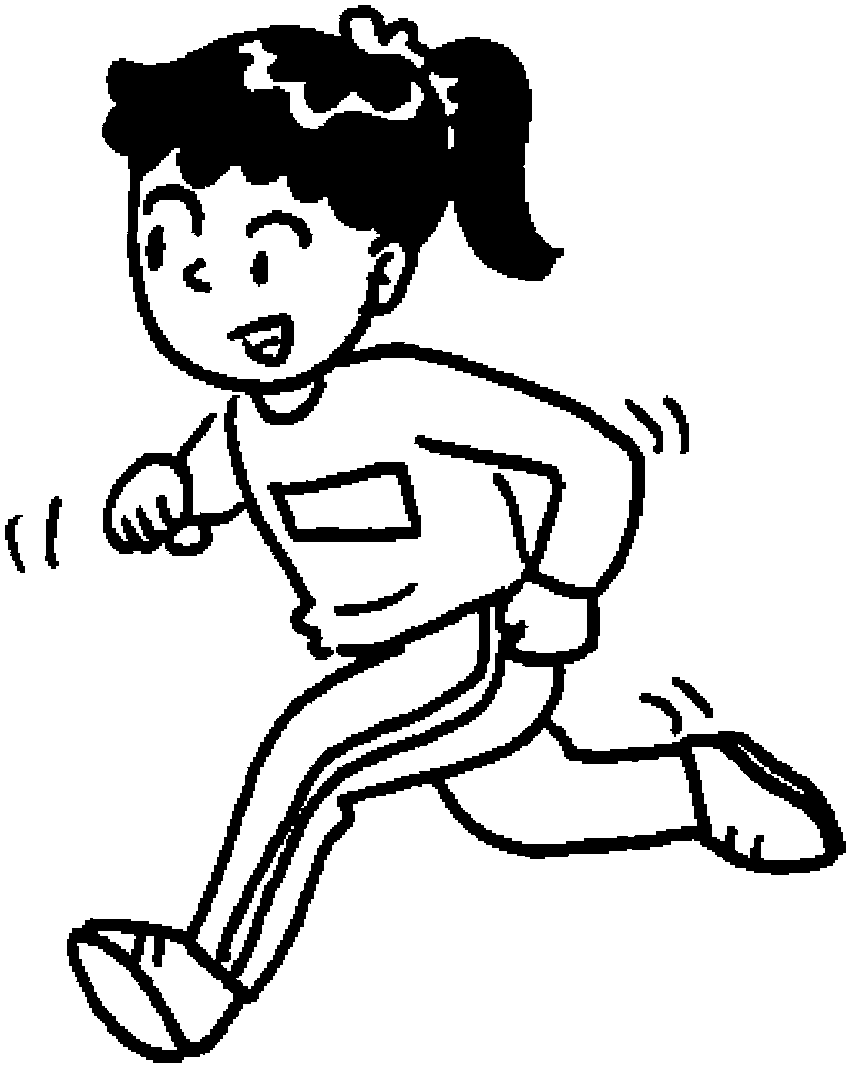
肘關節
●
肩關節
●

腕關節
●
膝關節
●
●
踝關節
●
●
●
髖關節
●
●
●
●

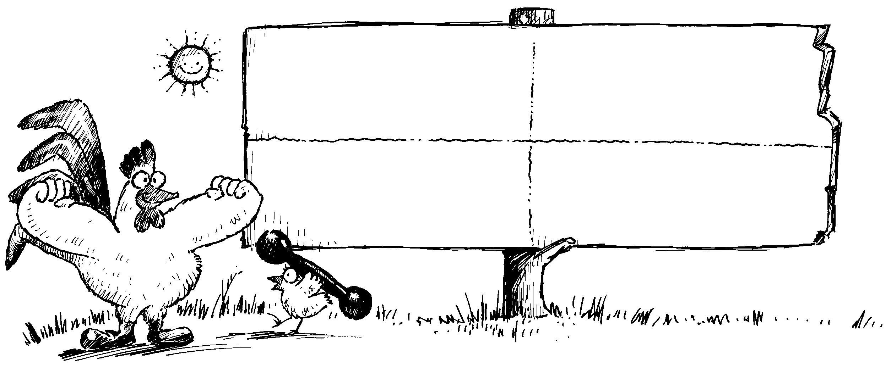
二、運動後，你感覺到身體有哪些變化？請在○中打ˇ。

心跳加速
呼吸急促
手腳痠痛
流汗

